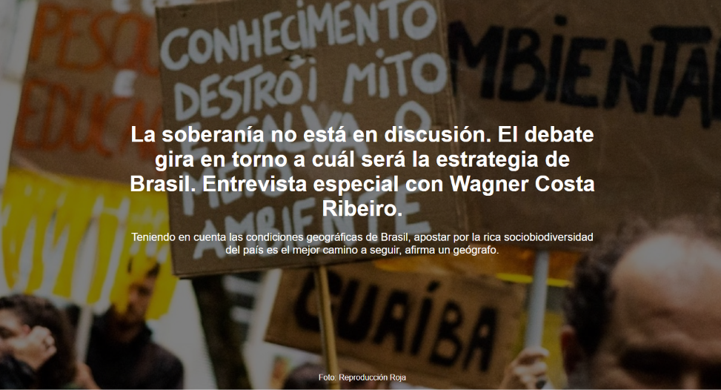

Por: Patricia Fachin | 3 de septiembre de 2026
El profesor Wagner Costa Ribeiro , del programa de posgrado en Ciencias Ambientales de la Universidad de São Paulo ( USP ), afirmó recientemente que la soberanía , uno de los temas que dominan las elecciones de este año, "pertenece al futuro, no al pasado ". Con esta declaración, el geógrafo aboga por un modelo de desarrollo nacional que tenga en cuenta la "rica socio-biodiversidad " de Brasil, rompiendo con las disputas geopolíticas centradas en la explotación de elementos de tierras raras y combustibles fósiles, que generan numerosas implicaciones socioambientales.
Con distintos matices, esta postura ha sido planteada por investigadores brasileños durante varias décadas. Sin embargo, la imposibilidad de avanzar en esta dirección, explica el entrevistado, es de naturaleza política. «Diría que el "descubrimiento" de la capa presalina y, posteriormente, su explotación económica, fue, de hecho, un obstáculo significativo para invertir en estas alternativas energéticas. Esto se debe, básicamente, a toda una red de estructuras y organizaciones de poder político en Brasil que garantiza que el sector minero y energético , incluso bajo gobiernos progresistas, permanezca siempre en manos de personas con una visión retrógrada e inadecuada del siglo XXI», afirma en la siguiente entrevista, concedida al Instituto Humanitas Unisinos – IHU por teléfono.
A continuación, Wagner Costa Ribeiro reflexiona sobre varios temas que actualmente están en la agenda: afrontar el cambio climático , el negacionismo , la instalación de centros de datos y los problemas socioambientales asociados a esta infraestructura, el desarrollo técnico y científico, y el poder de las grandes tecnológicas . Cuando estos y otros temas surgen en el debate público, menciona, prevalece la difusión de "cuestiones falsas para evitar llegar al fondo del asunto, que es precisamente la desigualdad social que aqueja al siglo XXI", afirma. Según él, esta situación "es inaceptable, dada la capacidad técnica que existe en el mundo hoy en día". Un dato reciente que ilustra esta realidad fue publicado la semana pasada por la Encuesta Nacional Continua de Muestreo de Hogares ( PNAD Contínua ), que monitorea el desarrollo socioeconómico en el país, realizada por el Instituto Brasileño de Geografía y Estadística ( IBGE ), y habla por sí solo: el 70% de la población brasileña vive con hasta dos salarios mínimos. Es decir, con 3.242 reales al mes.
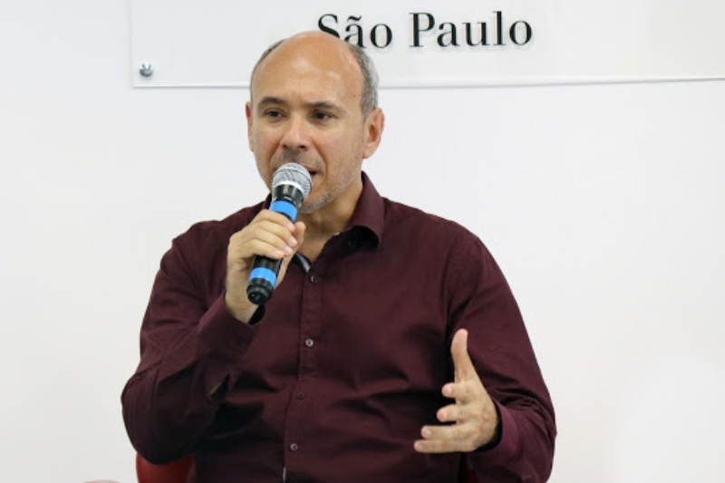
Wagner Ribeiro (Foto: IEA | USP)
Wagner Costa Ribeiro es licenciado en Geografía y doctor en Geografía Humana por la USP (Universidad de São Paulo). Fue profesor visitante en la Universidad de Salamanca y la Universidad de Sevilla, en España, y en la Universidad de Caldas, en Colombia. Coordina la Red de Investigación en Geografía del Agua en Brasil. Es autor, entre otras obras, de *Geografía Política del Agua* (Annablume, 2008) y *El Orden Ambiental Internacional* (Contexto, 2001).

Mira la entrevista.
IHU – El discurso de la soberanía se está movilizando en las elecciones de este año, y recientemente usted afirmó que la soberanía reside en el futuro, no en el pasado, refiriéndose a la autorización otorgada por el Instituto Brasileño del Medio Ambiente y los Recursos Naturales Renovables (Ibama) para la exploración petrolera en la desembocadura del río Amazonas. ¿Podría desarrollar esta idea a la luz del actual contexto político y socioambiental que atraviesa el país?
Wagner Costa Ribeiro – Debemos tener soberanía . Este es uno de los fundamentos de un Estado autónomo y, en el caso de Brasil, afortunadamente, de uno democrático. Por lo tanto, la soberanía no está en discusión. La cuestión es qué apuesta, qué modelo tecnológico desarrollaremos para, entonces, crear verdadera soberanía.
En el siglo XXI, apostar por los combustibles fósiles es apostar por un modelo de producción energética condenado al fracaso por diversas razones. Buscar la soberanía energética , por lo tanto, implica apostar por fuentes de energía alternativas, algo que, por ejemplo, China está haciendo. China es el país que más invierte en energías alternativas. Brasil cuenta con las condiciones geográficas, científicas y tecnológicas para promover la soberanía energética alternativa. Así pues, se trata, en efecto, de buscar la soberanía, pero no basada en un modelo de producción de combustibles fósiles.
IHU – ¿A qué te refieres exactamente con fuentes alternativas?
Wagner Costa Ribeiro – En Brasil, tenemos una gran diversidad , especialmente si se compara, por ejemplo, con otros países. Tenemos las condiciones para desarrollar la energía solar , dada la importante insolación que tenemos debido a que la mayor parte del territorio brasileño se encuentra en la zona tropical. Tenemos, en partes significativas, especialmente en el noreste y sur del país, un gran potencial de energía eólica , dadas las condiciones geográficas. También tenemos la posibilidad de la energía mareomotriz, que se puede utilizar en la costa noreste, especialmente cerca del estado de Maranhão. Además, está la producción de etanol a partir de caña de azúcar. A pesar de todos los problemas conocidos que se generan, podemos mejorar la producción y llegar, por ejemplo, a motores híbridos que combinen etanol con electricidad para la propulsión de automóviles en general. Tenemos la posibilidad del biodiesel , con experiencias exitosas utilizando semillas de ricino y otros materiales. También podría mencionar las centrales hidroeléctricas . No las grandes, que generan impactos condenables ya reconocidos en la literatura, sino las pequeñas y medianas que pueden ser alternativas para ubicaciones específicas. A diferencia de otros países del mundo, Brasil sí posee una matriz energética rica y diversa que puede ser explotada para lograr la autonomía tecnológica y, a partir de ahí, la soberanía política.
IHU – Durante años, los investigadores han destacado la riqueza del país y su potencial en fuentes de energía alternativas. ¿Qué ha impedido a Brasil mirar hacia el futuro y emprender una transición energética? ¿Se trata de un problema de mentalidad y visión de futuro, una cuestión tecnológica, un problema de investigación, un problema de comprensión de las urgencias económicas y sociales actuales, o un problema del costo del petróleo?
Wagner Costa Ribeiro – Yo diría que el “descubrimiento” de la capa presalina y, posteriormente, su explotación económica, fue, de hecho, un obstáculo importante para invertir en estas alternativas energéticas. Esto se debe, básicamente, a toda una red de dinámicas y organización del poder político en Brasil que garantiza que el sector minero y energético , incluso bajo gobiernos progresistas, permanezca siempre en manos de personas con una visión retrógrada e inadecuada del siglo XXI. Esto es independiente del gobierno de turno.
Hemos tenido varios gobiernos en los últimos años. Hubo un golpe de Estado en 2016, luego vino el gobierno de Temer , después el de su sucesor, y ahora tenemos el de Lula. Incluso durante los dos primeros mandatos de Lula , Fernando Henrique o Itamar Franco , el sector minero y energético siempre ha estado dominado por un segmento de la sociedad brasileña muy ligado al eje que defiende el transporte por carretera y los combustibles fósiles. Esto no es fácil de romper. Por eso creo que estas alternativas no se han explorado mucho.

Necesitamos pasar de la investigación a la aplicación tecnológica a gran escala, y esto solo puede ocurrir con una decisión política que incluya incentivos – Wagner Costa Ribeiro

Es importante recordar que el estado de Piauí , por ejemplo, se preparó para convertirse en un importante productor de biodiésel, pero este proyecto, lamentablemente, se abortó durante la administración del gobernador Wellington Dias (2003-2010; 2014-2022). Se llegó a un acuerdo con el gobierno federal y se preparó una estructura para la producción de biodiésel , pero finalmente no se concretó.
A pesar de todo esto, podemos observar avances importantes, por ejemplo, en la producción de hidrógeno , que puede alcanzar escala industrial. También se están realizando experimentos con combustibles alternativos para aeronaves, lo cual es fundamental y necesario para el mundo moderno. En este sentido, Brasil no está al margen del debate, pero los obstáculos políticos impiden que el conocimiento acumulado, que ya es bastante importante, alcance la escala industrial. Debemos pasar de la investigación a la aplicación tecnológica a gran escala, y esto solo es posible con una decisión política que implique incentivos. En otras palabras, se debe crear toda una cadena de relaciones para que se pueda alcanzar la escala industrial y esta se vuelva económicamente viable, generando los beneficios sociales y ambientales asociados.
IHU – Entre los proyectos que se están desarrollando en el país, los centros de datos han sido objeto de controversia debido a los impactos socioambientales asociados a su implementación y a la dependencia de recursos extranjeros. Recientemente, España también ha manifestado su oposición a la instalación de estos centros por los riesgos que representan para el suministro de agua y energía. ¿Cómo valora la aquiescencia y el fomento por parte del Estado brasileño de la instalación de estos centros en el país, a la luz de la Red de Investigación en Geografía del Agua, de la cual usted forma parte? ¿Cómo debería abordarse este debate?
Wagner Costa Ribeiro – Necesitamos hablar de dos temas. El primero es qué representa la memoria . ¿Qué queremos conservar como recuerdo? Ese es el primer punto. De hecho, hoy en día hay una exageración en la intención de capturar cada momento de la vida, lo cual es totalmente innecesario. No tiene sentido registrar cada instante de la vida. Hoy tenemos generaciones que se dedican continuamente a tomar fotografías dondequiera que estén, haciendo lo que sea que estén haciendo, lo cual, evidentemente, desvirtúa el acto mismo de fotografiar y crear memoria. Lo más curioso es que muchas personas dejan de vivir el momento presente para tomar una foto. A veces, lamentablemente, esto incluso ha provocado accidentes que resultan en la muerte. Así que, esa es la primera pregunta: ¿qué queremos conservar?
También es importante recordar que gran parte del conocimiento científico actual ya se encuentra almacenado en centros de datos . Hoy en día contamos con un volumen muy significativo de este conocimiento. Gran parte de mi propia producción científica ya no se encuentra en papel. Por normativa, las revistas científicas deben imprimir un número determinado de páginas para almacenarlas en papel, ya que, al fin y al cabo, el papel dura cinco mil años. Por otro lado, esta forma de almacenamiento aporta mucha agilidad, nos permite leer textos en tiempo real e interactuar con los investigadores en tiempo real, lo que supone una ventaja extraordinaria para la sociedad contemporánea.
¿Para qué sirve un centro de datos?
Así pues, el problema no radica en la necesidad de un centro de datos, sino en qué información queremos almacenar. La cuestión se agrava porque la información es ahora muy importante y valiosa. Se puede extraer información para generar perfiles, y este conjunto de datos adquiere relevancia e importancia económica. Ahí es donde empiezan los problemas, porque, en realidad, lo que se busca es generar un conjunto masivo de información para identificar segmentos de consumidores y entrenar la Inteligencia Artificial ( IA ), no siempre con fines explícitos. Es desde esta perspectiva que debemos empezar a cuestionarnos qué tipo de centro de datos necesitamos y con qué propósito.
Costos socioambientales
En cuanto a la infraestructura física de los centros de datos , no cabe duda de que son grandes consumidores de agua y energía . Uno de mis alumnos está iniciando una investigación en la región metropolitana de São Paulo y ha recopilado datos impresionantes sobre la cantidad de agua necesaria para garantizar el funcionamiento de un centro de datos instalado en la región. Debemos recordar que la región metropolitana de São Paulo, al igual que otras en Brasil, ya sufre estrés hídrico. Esto no es algo que vaya a ocurrir; ya nos encontramos en esta situación y, evidentemente, si se aumenta la demanda de agua, tendremos problemas de suministro a corto plazo.

Este es el punto: no me cabe duda de que los centros de datos son necesarios. La pregunta es: ¿qué tipo de información almacenarán? – Wagner Costa Ribeiro

De esto se trata: que los centros de datos son necesarios, no me cabe duda. La pregunta es: ¿para almacenar qué tipo de información? Tenemos proyectos de centros de datos repartidos por todo Brasil. En varios países del mundo, esto ha generado, como bien señalas, protestas porque la gente no quiere perder la posibilidad de tener agua para sus necesidades diarias a cambio de mantener un centro de datos para uso privado.
IHU – ¿Es probable que esto se convierta en un problema global de la magnitud que representan hoy los combustibles fósiles?
Wagner Costa Ribeiro – No me cabe la menor duda, tanto es así que las Naciones Unidas ( ONU ) ya se han pronunciado sobre la necesidad de regular la instalación de centros de datos, cuestionando qué información deberíamos almacenar y qué información queremos tener para, en realidad, simplemente entrenar sistemas de IA y automatización y generar perfiles de consumidores. De eso se trata, y por lo tanto es un tema difícil de abordar porque estamos hablando de las llamadas grandes empresas tecnológicas , que desempeñan un papel destacado en la esfera del poder y la influencia internacional.
IHU – En lo que respecta a cuestiones ambientales y proyectos futuros, se habla mucho de la posibilidad de que Brasil invierta en elementos de tierras raras, dado que posee las segundas mayores reservas del planeta. ¿Cómo podría posicionarse el país en este debate, considerando los desafíos actuales y el futuro socioambiental?
Wagner Costa Ribeiro – Este es un tema muy importante. Diría que tiene dos aspectos. Primero, debemos considerar la autonomía y soberanía brasileñas, así como el procesamiento de este material. Este es el punto fundamental. No basta con simplemente suministrar este recurso a otros países para su procesamiento y luego devolverlo a Brasil como cualquier otro objeto. Ya conocemos este proceso. Hoy en día, algunos investigadores utilizan el término neoextractivismo para referirse al retorno al modelo extractivo que hemos experimentado en Brasil desde la llegada de los europeos a las tierras dominadas por pueblos indígenas. Por lo tanto, no es algo nuevo.
Invertir en sociobiodiversidad
El segundo aspecto que parece que estamos pasando por alto es que los elementos de tierras raras , como cualquier otro mineral, también son limitados; es decir, son recursos no renovables, aunque puedan reutilizarse. Pero su capacidad de explotación es limitada. Por lo tanto, diría que la apuesta de Brasil, desde mi punto de vista, debería estar en desarrollar productos a partir de nuestra increíblemente rica sociobiodiversidad, porque así estaríamos produciendo a partir de fuentes renovables . Esa es la gran apuesta que debemos hacer. Tenemos todo lo necesario para producir e intensificar esta alternativa.

En lugar de seguir el ejemplo de otros países, necesitamos crear nuestra propia agenda de investigación para producir materiales a partir de la biodiversidad brasileña y, solo entonces, tener la autonomía para producir esos materiales – Wagner Costa Ribeiro

En lugar de seguir el ejemplo de otros países, necesitamos crear nuestra propia agenda de investigación para producir materiales a partir de la biodiversidad brasileña y, entonces, sí, tener autonomía en la producción de materiales. No cabe duda de que la vida necesita una base material. Soy geógrafo y sé lo fundamental que es esto. He trabajado con recursos naturales en la USP (Universidad de São Paulo) desde 1990, así que la pregunta no es si necesitamos materiales, sino de dónde los obtendremos. En ese sentido, no tengo duda de que nuestra biodiversidad es fundamental para que podamos identificar, producir y generar materiales a partir de nuestra base genética, con la ventaja de que se puede reponer y reproducir, como ocurre, por ejemplo, con el etanol de la caña de azúcar.
IHU – ¿Entonces Brasil tendría que apostar por este camino y no por el modelo resultante de la disputa chino-estadounidense?
Wagner Costa Ribeiro – Sin duda. Dadas las condiciones geográficas de Brasil, este es el camino a seguir.
IHU – Usted fue uno de los primeros investigadores brasileños en concedernos una entrevista sobre la nueva era geológica : el Antropoceno. ¿Cómo valora la evolución de este debate en los últimos años y el surgimiento de nuevos conceptos derivados de esta discusión?
Wagner Costa Ribeiro – Ese momento fue mi primer encuentro con el tema. Hoy, uso otra palabra: la idea del Capitaloceno . ¿Por qué fue fundamental el Antropoceno? Porque varios colegas de las ciencias exactas, como la Física, de alguna manera, a través de este concepto, sensibilizaron con la dimensión humana del planeta. Y eso no es poca cosa. Tengo colegas y amigos que son excelentes investigadores, pero cuando identifican una enorme concentración de lluvia, no consideran las consecuencias sociales. Estaban extremadamente preocupados por comprender el fenómeno meteorológico: por qué se formó esa lluvia, de dónde provino ese volumen de energía, por qué precipitó de esa manera, etc. Si este fenómeno se concentraba en un lugar y ocurrían muertes, para ellos, eso era algo que no estaba muy presente. Hoy, afortunadamente, consideran —y mucho— esta dimensión. Así que, en este aspecto, esta discusión fue un logro extraordinario que reposicionó a las ciencias humanas en el debate sobre los problemas socioambientales contemporáneos. No es que no tuviéramos una tradición, pero a partir de entonces, los compañeros de otras áreas empezaron a darnos más voz.
Capitaloceno
Personalmente, hoy utilizo el término «Capitaloceno» porque la idea de «Antropoceno» me parece demasiado amplia. Debemos tener claro que lo que generó esta situación socioambiental planetaria tiene una fecha definida: es el modo de producción capitalista. Este modelo provoca la extracción ilimitada de recursos naturales, generando las consecuencias que conocemos y afrontamos hoy. Obviamente, no fui yo quien deforestó ni tú quien extrajo los minerales, aunque podemos aprovechar los resultados de ambas actividades, pero mientras esto sucede, hay sectores de la población mundial que se enriquecen enormemente gracias a este proceso de devastación. Por lo tanto, es necesario precisar un poco más el término y utilizar la expresión «Capitaloceno», que es la que he venido empleando en mis trabajos recientes.

Debemos tener claro que lo que generó esta situación socioambiental planetaria tiene una fecha específica: es el modo de producción capitalista – Wagner Costa Ribeiro

IHU – Las Conferencias de las Partes (COP) están siendo duramente criticadas por no generar los resultados esperados en la formulación de acuerdos para abordar el cambio climático y el calentamiento global. Por otro lado, se observa que algunos grupos y países toman decisiones basadas en la negación del cambio climático. Para impulsar el debate público, ¿sería apropiado adoptar un modelo de negociación diferente al de las COP? ¿Comparte usted las críticas dirigidas a la conferencia?
Wagner Costa Ribeiro – Las COP deben analizarse para cada convenio internacional. En el caso del cambio climático, se trata de un tipo de situación particular. La COP sobre desertificación está a punto de concluir, pero también existen COP relacionadas con la biodiversidad, y cada caso debe analizarse cuidadosamente.
Existe una ola generalizada de desprestigio del conocimiento científico. Esto, sin duda, tiene consecuencias muy graves, como las posturas reaccionarias sobre el cambio climático, pero también está el desprestigio de las vacunas, lo cual es absurdo. Países que habían erradicado enfermedades como el sarampión están presenciando su resurgimiento precisamente porque la población no vacuna a sus hijos. Este es un problema grave que también afecta a las COP, pero no solo a ellas, ya que se trata de un problema más amplio.
En cuanto a las COP, como forma de operar, me parece que es la mejor que tenemos hasta ahora. Es lento, sí, pero cuando se logra construir un acuerdo político que moviliza a cientos de países, parece tener más solidez que cuando se impone unilateralmente una única solución. Así pues, requiere más tiempo, pero es más democrático y, por esa razón, quizás sea uno de los pocos investigadores que defienden el modelo de las COP. Es un espacio donde países que nunca tendrían voz, por ejemplo, pueden expresarse. Asistí personalmente a la COP de Belém , estuve en la Zona Azul y pasé por la Zona Verde . Es interesante poder presenciar de primera mano cómo países que nunca tendrían voz pueden expresarse, llevando a la discusión los problemas que les aquejan. Este aspecto me parece sumamente importante.
En los últimos años, en las Conferencias sobre el Clima , también hemos visto la presencia de pueblos indígenas, jóvenes y otras formas de organización social más allá del Estado-nación, lo que aporta una diversidad de voces muy importante. Y es por eso que quieren desacreditar la COP, porque presenta un abanico de posturas y visiones, lo cual es muy positivo. Vivimos en un mundo muy complejo y no es posible que una sola visión predomine. Debemos comprometernos con este diálogo, aunque sea más lento —y reconozco que lo es—. Pero a veces necesitamos un poco de paciencia para construir argumentos más sólidos.
Ahora bien, es evidente —y lo presencié en Belém— que hoy vemos, sin ningún pudor, a representantes de sectores como, por ejemplo, la producción de petróleo, hablando en nombre de sus países. Algo inimaginable hace años está ocurriendo hoy. Asistí y participé en algunas sesiones plenarias y reuniones sobre algunos de los temas que se debatían en la COP , y cuando un país en particular solicitaba hablar, era evidente que no se trataba de un representante de ese país, sino de alguien con posturas muy definidas y decidido a orientar la interpretación del tema hacia los intereses de los combustibles fósiles. Pero ese es el precio de la política. Esto es inevitable y puede suceder, y debemos crear mecanismos para evitar este tipo de situaciones y, al mismo tiempo, mejorar la calidad del debate y avanzar hacia la discusión pública.
IHU – ¿Qué representa la reunión de Santa Marta, tanto en el contexto de las negociaciones climáticas entre naciones como en la búsqueda de alternativas al abandono de los combustibles fósiles?
Wagner Costa Ribeiro – Santa Marta fue una ramificación de la COP. Por primera vez, dentro del orden ambiental internacional del cambio climático, se propuso una reunión paralela a los mecanismos de negociación habituales. Esto no es algo sencillo. De hecho, fue algo muy novedoso, audaz, diría yo. Estuve en la reunión y escuché a Colombia decir que no firmaría nada si no se luchaba contra los combustibles fósiles. Esa fue la gran amenaza. El representante de Portugal terminó haciendo una interesante mediación y logró un acuerdo para que la reunión de Santa Marta pudiera tener lugar. Esto me parece algo innovador, hasta el punto de que el propio André Corrêa do Lago , quien fuera presidente de la COP, dijo que, de hecho, tenemos que apostar por más de una forma de negociación para intentar alcanzar resultados más rápidos. Veremos qué genera esto. Fue una iniciativa importante, negociada políticamente, pero no tuvo la participación esperada. Esto debe decirse. La reunión no tuvo la participación que se imaginaba que tendría. En cualquier caso, se sentó un precedente y veremos cómo se implementará. Todo esto es todavía demasiado reciente para realizar un análisis más exhaustivo.
IHU – ¿El debate público sobre el cambio climático está progresando, retrocediendo o aún enfrentamos muchos obstáculos, considerando también lo que se observa en el país, donde ocurren fenómenos meteorológicos extremos con frecuencia? ¿Cuál es el principal desafío que prevé para el futuro?
Wagner Costa Ribeiro – Hoy tenemos una capacidad aún mayor para demostrar el cambio climático y sus efectos, gracias a una base de datos mucho más extensa que la que teníamos hace 30 años, cuando comencé a abordar este tema. Además, contamos con una enorme capacidad de procesamiento de información, lo que nos permite incluso proyectar modelos tanto para el futuro como para el pasado. ¿Por qué es importante proyectar modelos para el pasado? Porque es ahí donde se valida el modelo. Sabemos cómo era el clima en el pasado, introducimos las variables en el modelo y lo ejecutamos. Si el resultado coincide con la característica establecida, se ha validado. A partir de esta validación, es posible proyectar escenarios futuros. Esto se está llevando a cabo a gran escala en la actualidad.
Proyecciones anticipadas
Lo que causa gran preocupación es que algunas proyecciones realizadas a 20, 30 o 50 años vista se están cumpliendo antes de lo previsto. En otras palabras, ya están ocurriendo, y esto genera mucha inquietud. Los colegas que trabajan en meteorología afirman que el sistema es muy dinámico y que, a medida que acumula energía —que es precisamente de lo que se trata, es decir, de liberar calor—, las repercusiones pueden tener consecuencias muy diversas, y eso es lo que genera tanta preocupación.
Así pues, en términos científicos, para quienes trabajan con el cambio climático, hoy ya no hay dudas. Existen numerosos elementos que lo confirman. Actualmente, la preocupación a la que se dedican los colegas es precisamente esta: comprender por qué lo que se preveía que ocurriría en 20 o 30 años se está acelerando aún más.
Por otro lado, existe sin duda un movimiento que, si bien no es cuantitativamente significativo, destaca cualitativamente por dominar el debate público: el negacionismo. Curiosamente, existen dos tipos de negacionismo : el que niega el cambio climático y el que niega al IPCC , aun estando de acuerdo con su existencia. Hay sectores críticos con el IPCC, argumentando que este no refleja la realidad aún más grave que enfrentamos. Este debate me parece de suma importancia hoy en día. Es necesario profundizar en la discusión para señalar que, si bien los escépticos son pocos, logran obtener un considerable espacio mediático para difundir sus ideas e, incluso, influir en países importantes, como los ubicados al norte de México y al sur de Canadá.

Es sobre la condición humana sobre la que hay que reflexionar – Wagner Costa Ribeiro

IHU – ¿Cómo podemos superar la desconfianza social en torno a la política, las vacunas y el cambio climático?
Wagner Costa Ribeiro – Estamos presenciando una crisis multidimensional , y en este difícil momento, lo que se presenta como más lineal y menos cuestionable termina ganando mayor aceptación en la opinión pública. Es lamentable. En este contexto, por ejemplo, se culpa a los inmigrantes y a los gobiernos, cuando, de hecho, sabemos que los multimillonarios están experimentando un crecimiento de ingresos infinitamente mayor que el crecimiento promedio de la economía mundial.
En el debate público se plantean numerosas cuestiones falsas mientras la cuestión central permanece sin resolverse, y seguimos discutiendo temas importantes, pero con falsas pretensiones para evitar llegar al meollo del asunto, que es precisamente la desigualdad social que azota al siglo XXI y que resulta inaceptable, dadas las capacidades tecnológicas que existen en el mundo actual.
Podríamos tener un mundo mucho más organizado y socialmente justo que el actual, dadas las capacidades técnicas presentes en el mundo contemporáneo. Es inaceptable que la gente pase hambre, muera de diarrea o disentería. Son problemas que podríamos resolver sin problema, pero lamentablemente, sectores políticamente influyentes siguen influyendo en las decisiones que apuntan al combate, a la lucha concreta, a las guerras, que cada vez se libran menos con personas y más con instrumentos técnicos. Si pensamos en qué es un dron , por ejemplo, vemos que es un artefacto volador con energía y mucha tecnología integrada. Es un desperdicio usar un instrumento así para destruir infraestructuras cuando podría usarse para cartografía, deforestación, etc. Así pues, de nuevo, es sobre la condición humana sobre la que debemos reflexionar. En este sentido, el debate que están teniendo en el IHU es importante.

https://www.ihu.unisinos.br/670253-a-soberania-nao-esta-em-questao-o-debate-e-sobre-qual-sera-a-aposta-brasileira-entrevista-especial-com-wagner-costa-ribeiro

